UAS MOBILE PROGRAMING

Nama : Muhamad Sultan Fais Siregar

NIM : 181011401722

Kelas : 06TPLE022

1. Jelaskan apa yang dimaksud dengan Mobile Programming?

Jawab :  proses pembuatan aplikasi untuk perangkat mobile baik aplikasi yang bersifat offline maupun online. Contohnya : aplikasi Go-Jek, BukaLapak, dan Tokopedia.

1. Jelaskan apa yang dimaksud dengan User Interface (UI)?

Jawab : tampilan visual sebuah produk yang menjembatani sistem dengan pengguna (user). Tampilan UI dapat berupa bentuk, warna, dan tulisan yang didesain semenarik mungkin. Secara sederhana, UI adalah bagaimana tampilan sebuah produk dilihat oleh pengguna. Analoginya Misalnya Anda mengunjungi sebuah rumah, Anda pasti akan melihat tampilan rumah tersebut, bukan? Anda bisa melihat halaman depan rumah, letak pintu utama, dan jendela.

Nah, tampilan rumah yang Anda lihat itu adalah user interface atau UI.

1. Jelaskan apa yang dimaksud dengan API? jelaskan fungsinya!

Jawab : yang dapat menghubungkan aplikasi satu dengan aplikasi lainnya. Jadi, API berperan sebagai perantara antar berbagai aplikasi berbeda, baik dalam satu platform yang sama atau lintas platform.

1. Jelaskan perbedaan Native dan Hybrid pada mobile programming?

Jawab : Aplikasi native dapat dibilang sebagai aplikasi asli biasanya dapat didownload langsung oleh pengguna melalui Google Play Store, App Store, dan sejenisnya. Aplikasi hybrid merupakan aplikasi yang ditransformasikan menjadi kode native pada platform seperti iOS atau Android.

1. Jelaskan apa fungsi github?

Jawab : manajemen proyek dan sistem versioning code sekaligus platform jaringan sosial yang dirancang khusus bagi para developer. ... Dengan platform ini, Kita bisa bekerja bersama-sama dengan rekan dari berbagai berlahan dunia, merencanakan proyek, dan bahkan tracking (melacak) pekerjaan Kita

1. Apa output dari script berikut !

|  |
| --- |
| Output |
| 0 |
| 1 |
| 2 |
| 3 |
| 4 |
| 5 |
| 6 |
| 7 |
| 8 |
| 9 |
|  |
|  |
|  |
|  |
|  |

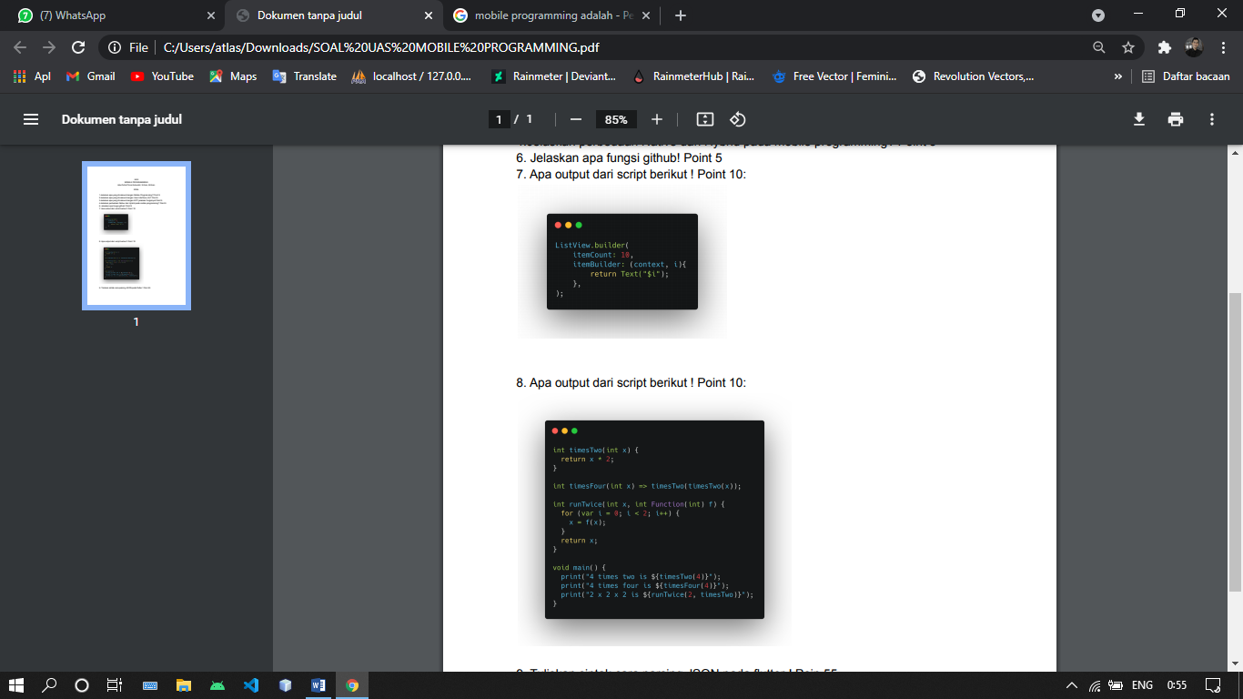

Jawab :

1. Apa output dari script berikut !

|  |
| --- |
| Output |
| 4 times two is 8 |
| 4 times four is 16 |
| 2 x 2 x 2 is 8 |
|  |
|  |
|  |
|  |
|  |
|  |
|  |
|  |
|  |
|  |
|  |
|  |
|  |
|  |
|  |
|  |

Jawab :